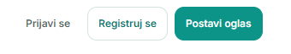
Ovo da stavimo to u istoj liniji.
Innskráning ; Nýskráning; Leigja út

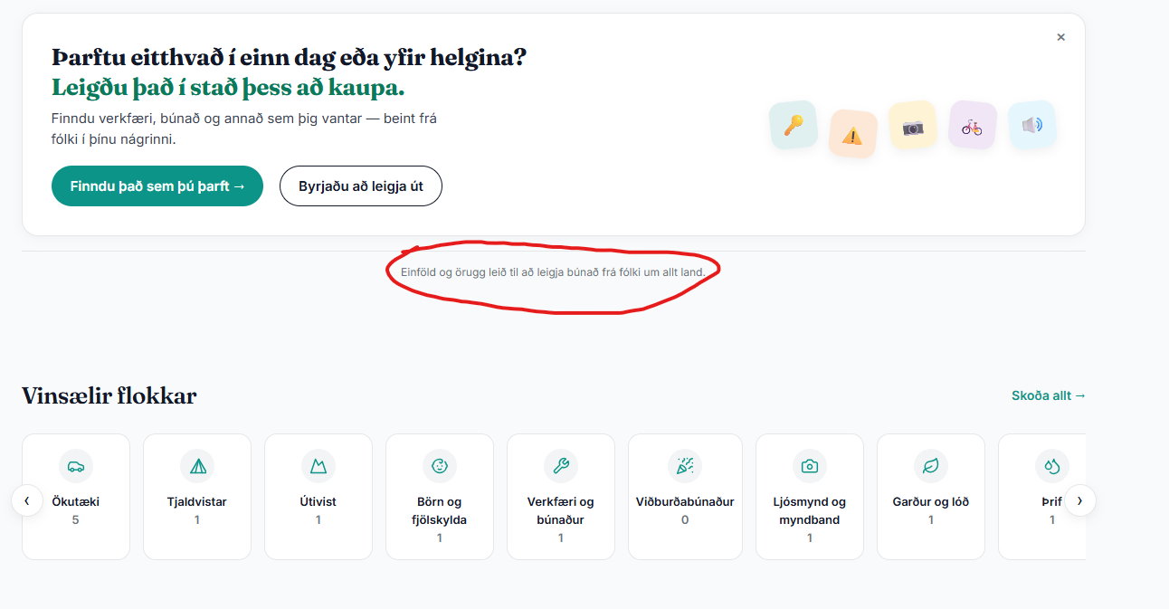
Ovaj text ne brise se kad pretisnes na x stavi njega uz reklamu
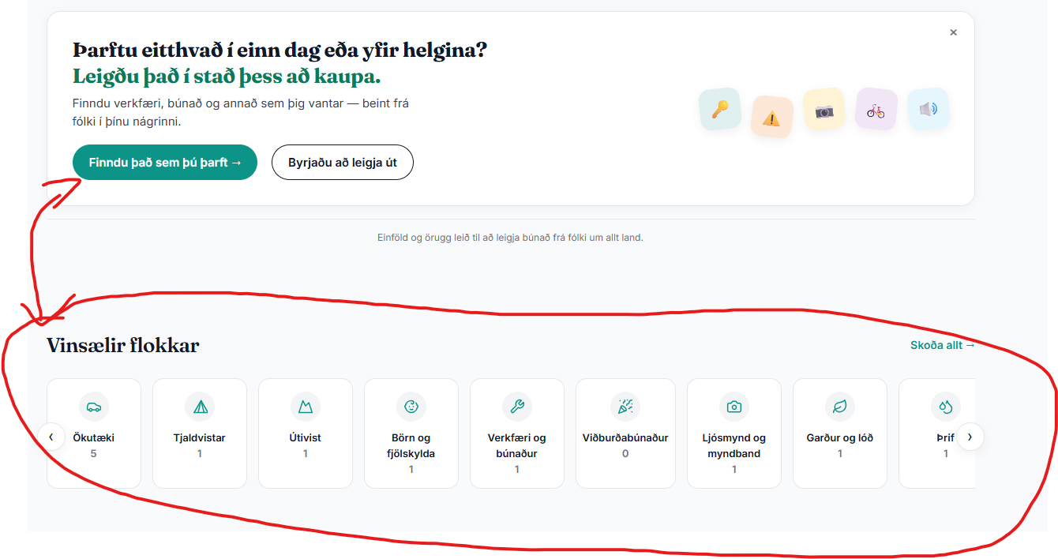
Zameni im pozicije

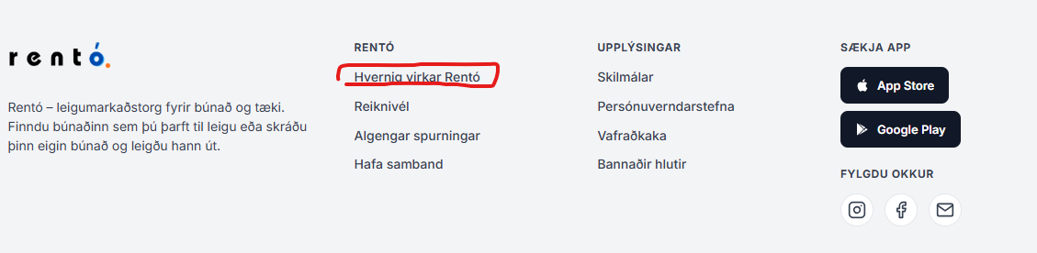
Prvo ovaj sajt. Vidi ideju na sledecu stranicu.
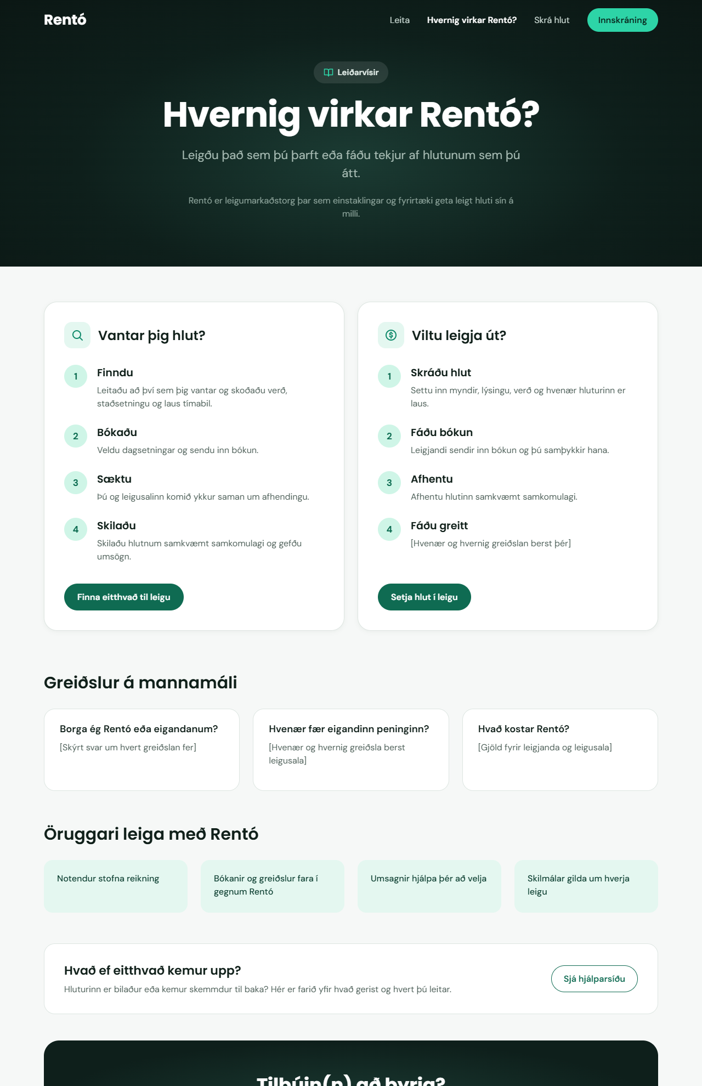

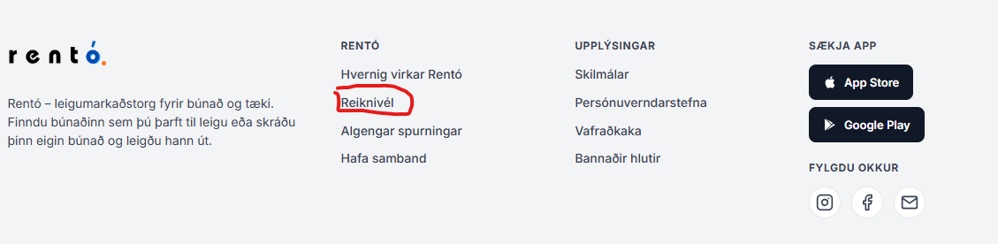

Ovao je racunar koliko ce sda zaradis ako iznajmljujes? Napravi nesto kako ti mislis da je najbolje

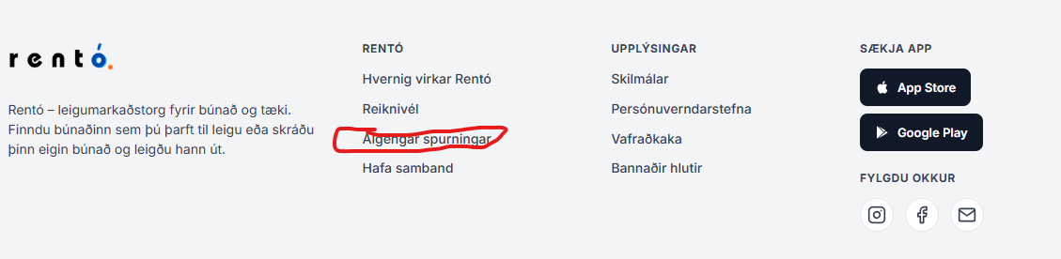
U zip file je nesto slicno kako bih ja to. Al.i mislim da ima i vise nego sto treba. Neka za pocetak pa ce da brisemo

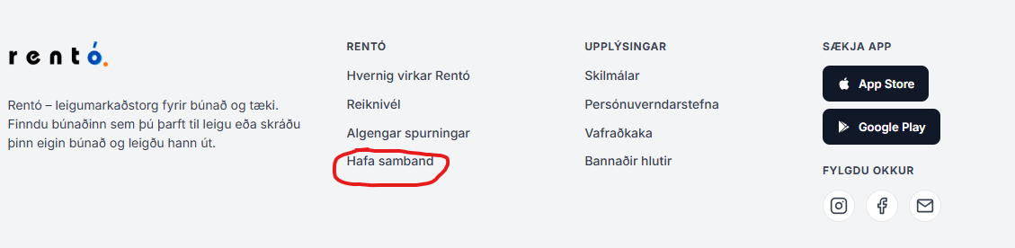
Ovo mi nesto prazno nzm kako da se popuni. Stavi nesto sta mislis da je najbolje.

